DIRECCIÓN ACADÉMICA
DEPARTAMENTO DE ELECTRÓNICA
Respeto – Responsabilidad – Resiliencia – Tolerancia
8° GUÍA DE AUTOAPRENDIZAJE
MÓDULO: Armado y Domótica

TEMA: “ Circuito Practico de Diodos Leds”

Nombre: ____________________ Curso 3°B Fecha: ____/____/2020
Objetivos:
- Conocer elementos que se utilizan para armar el circuito
- Arma un circuito en paralelo con diodos leds

- Calcular resistencias equivalentes

La siguiente guía debes imprimirla o copiarla, para desarrollarla y pegarla en el cuaderno respectivo del módulo de especialidad:

Experiencia N°1

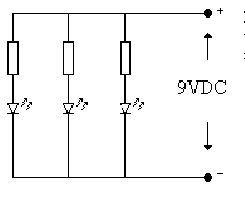

La primera experiencia nos muestra como encender tres diodos led, cada uno con limitación de corriente independiente, lo que permite sacar cualquier led sin afectar el funcionamiento de los demás, esta conexión se denomina paralelo.
En este caso usaremos diodos led de diferentes colores, que son los mas comunes dentro de la familia de los diodos led.

En un circuito paralelo como este, la corriente que circula en cada uno de los diodos es independiente y depende directamente de la resistencia que este conectada al diodo, de la corriente depende también la cantidad de luz que emita el diodo, a menor resistencia mayor es la corriente y por lo tanto mayor es también la luminosidad del diodo, a mayor resistencia la corriente disminuye y por ende el diodo ilumina menos.

Circuito en Protoboard

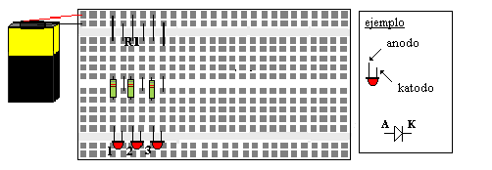

Elementos utilizados

Protoboard

El protoboard es una herramienta casi indispensable para realizar pequeños proyectos electrónicos informales. La forma en la que el protoboard funciona es muy sencilla y aunque existen de diferentes tamaños, todos funcionan de la misma manera.
El protoboard está compuesto por un arreglo de filas y columnas con pequeños orificios, y en los extremos superior e inferior hay dos filas paralelas las cuales normalmente son continuas en algunos protoboards existe un canal que corta por la mitad estas filas.

Fuente de Poder

La fuente de poder puede ser una batería o pilas , que sean capas de entregar un voltaje continuo, mediante un puente lo conectaremos al protoboard

Diodos leds

Los diodos leds son pequeñas luces que conducen la corriente en un solo sentido y para su conexión se necesita una resistencia limitadora de corriente, la cual regula la intensidad y mantiene un voltaje nominal en el diodo leds y este no se quema.
Los led tienen dos patillas una llamada ánodo y la otra cátodo como se muestra en la figura, en el ánodo se conecta el positivo y en el cátodo el negativo de la fuente, si se invierte este no enciende.

Actividad

Pasos a seguir para armar el proyecto

1.- Ubicar el protoboard y los elementos a conectar
- Batería
- 3 diodos leds
- 3 Resistencias de 220Ω
- Alambres de conexión

2.- Ubicar cada led en serie con una resistencia
3.- Unir cada par de elementos en paralelo
4.- Conectar la fuente de poder
5.- Observar los resultados

En la próxima clase este circuito lo armaremos en forma práctica con los materiales entregados con el kits.

Recuerda consultar al Profesor Marco Guzmán ó Profesor Oscar Conejero al correo electrónico electronicacestarosa@gmail.com si tienes algunas preguntas o dudas.

